**TRƯỜNG THCS TÙNG THIỆN VƯƠNG**

**TUẦN 20: Từ 07/02/2022 đến 12/02/2022**

BÀI 7: TRÌNH BÀY VÀ IN TRANG TÍNH

**A. Nội dung tìm hiểu bài:**

**3. Đặt lề và hướng in giấy**

- Các trang in được đặt kích thước lề ngầm định với hướng giấy in đứng.

- Dùng các lệnh trong nhóm **Page Setup** trên dải lệnh **Page Layout** để diều chỉnh.

   - B1: mở dải lệnh **Page Layout**

   - B2: ở hộp thoại **Page Setup chọn margins**

   - B3: chọn **Custom margins** để tùy chỉnh lề.

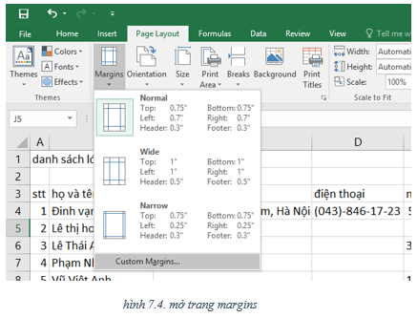

- Các kích thước lề được hiển thị trong các ô **Top, Bottom, Right, Left**

   - B4: thay đổi số trong các ô trên để thiết đặt lề.

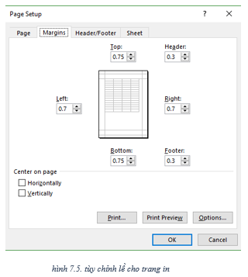

- ở hộp thoại Page chọn Portrait cho hướng giấy đứng hoặc Landscape cho hướng giấy ngang

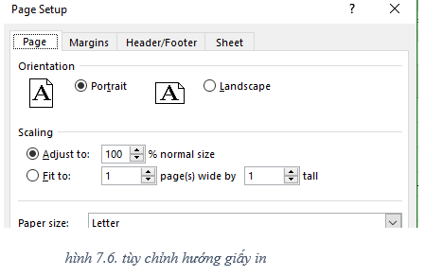

**4. In trang tính**

   - B1: chọn lệnh Print trên bảng chọn File

   - B2: nháy chuột vào nút Print

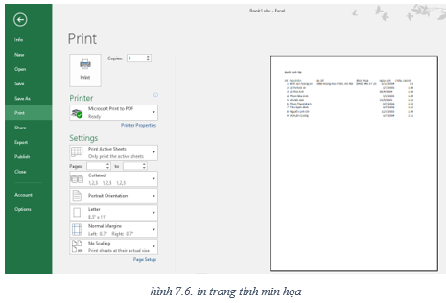

**B. Nội dung ghi bài**

**BÀI 7: TRÌNH BÀY VÀ IN TRANG TÍNH**

**3. Đặt lề và hướng in giấy**

- Các trang in được đặt kích thước lề ngầm định với hướng giấy in đứng.

- Dùng các lệnh trong nhóm **Page Setup** trên dải lệnh **Page Layout** để diều chỉnh.

   - B1: mở dải lệnh **Page Layout**

   - B2: ở hộp thoại **Page Setup chọn margins**

   - B3: chọn **Custom margins** để tùy chỉnh lề.

- Các kích thước lề được hiển thị trong các ô **Top, Bottom, Right, Left**

   - B4: thay đổi số trong các ô trên để thiết đặt lề.

- Ở hộp thoại Page chọn Portrait cho hướng giấy đứng hoặc Landscape cho hướng giấy ngang

**4. In trang tính**

   - B1: chọn lệnh Print trên bảng chọn File

   - B2: nháy chuột vào nút Print

**DẶN DÒ:**

**- Các em chép nội dung ghi bài vào tập.**